Міністерство освіти і науки України
Львівський національний університет імені Івана Франка
Факультет електроніки та комп’ютерних технологій

Звіт
про виконання лабораторної роботи № 2
«Графічна мова програмування Scratch»

Виконав:
студент 1 курсу
групи ФеП-11
Ценьов Віталій
Викладач:
ас. Фесюк А. В.

Львів – 2024
Завдання 1
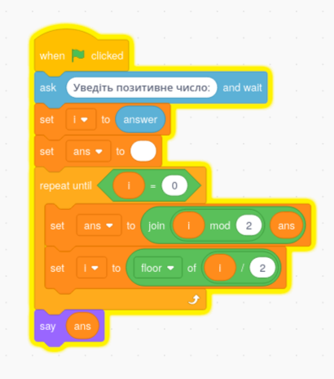

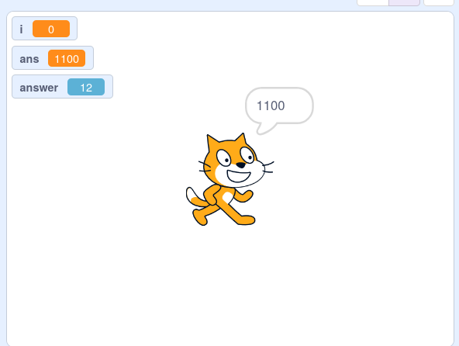
Робота алгоритму полягає у тому що він запитує у користувача якесь число, вводить 2 змінні, одна з яких слугує для запису результату. Після того як користувач увів число починається обрахунок. Остача від ділення на 2 користувацького числа записується у змінну відповіді, саме число дільться на 2.

Завдання 2
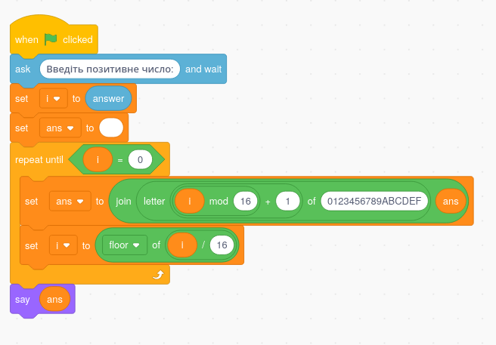

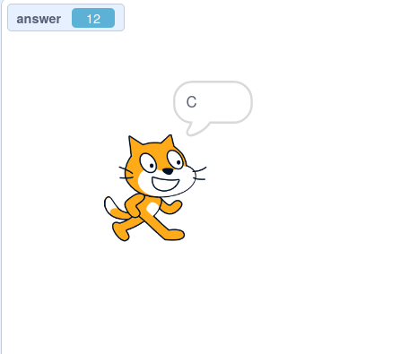

Алгоритм роботи програми схожий з алгоритмом з минулого завдання. Відрізняється лише формула яка тепер працює наступним чином: від числа введеного користувачем береться остача ділення на 16 та додається 1, після чого з підготовленого списку символів обирається необхідний символ та додається до результату.
Завдання 3
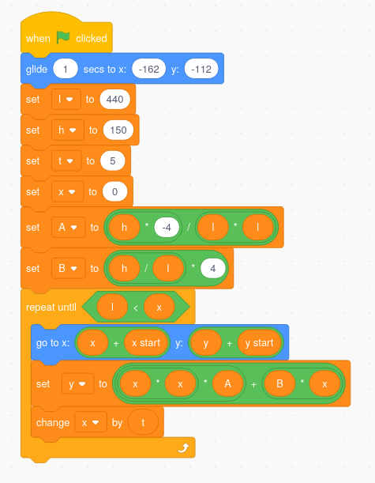

Висновки: На цій лаболаторній роботі я ознайомився з основами роботи з візуальною мовою програмування Scratch. Також я вивчив декілька алгоритмів (перетворення числа у бінарний вигляд ті шістнадцятковий).

